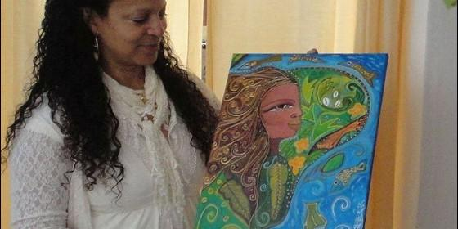
Susana Andrade


"'Mima Kumba y otros encantos' es un libro de denuncia y amor"

Máe Susana Andrade: "El mensaje de equidad debe ser difundido"

"Si nos apropiamos de la vulnerabilidad propia, podemos luchar con ella"
Diego Pereira, 02 de marzo de 2016 a las 18:24
Escribo como mujer, como afrodescendiente y como umbandista
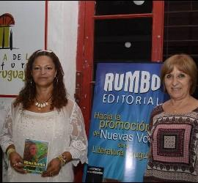
/>
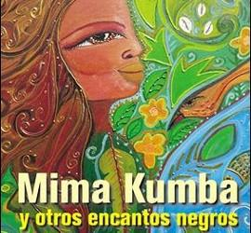

(Diego Pereira, corresponsal de RD en Uruguay).- La Editorial Rumbo acaba de publicar Mima Kumba y otros encantos, interesante libro cuya autora, Máe Susana A., es la actual presidenta de las Instituciones Federadas Afroumbandistas de Uruguay. Hablamos con ella sobre su misión religiosa y su trabajo político y social.
¿Cómo te presentas tú misma? ¿Quién eres? ¿Qué haces?
Procuradora Máe Susana Andrade. Soy una activista social y política, en estos momentos diputada.
¿Qué significa para ti "Mima Kumba y otros encantos"?
Catalogado por el Prof. Lauro Marauda de la Editorial Rumbo -que lo editó-, es visto como un libro de "denuncia y amor". En lo personal es un mensaje de equidad social que necesita ser difundido. Es más comprensible cuando se muestra en la práctica del día a día, los obstáculos que surgen al pleno disfrute de los derechos por ser practicantes de una forma de religiosidad discriminada por sus orígenes indígenas y africanos, eso es un indicador importante de la situación.
Pensé que compartir experiencias ayudaría a muchas personas que se encuentran en el mismo caso que el mío. Al menos es reconfortante saber que a otros les pasa lo mismo y encontrar juntos vías de salida a dificultades de inserción social.
¿Qué implica escribir como mujer, como afrodescendiente y como umbandista?
Escribir en mi caso, es un compromiso y una satisfacción. La gratificación viene de la necesidad de comunicación concretada al menos parcialmente. La más alta probabilidad de que esto cambie es si de esto se habla. Sobre todo tratándose de sectores de la sociedad histórica y altamente vulnerados. Es lo que se llama empoderamiento y resiliencia, sobreponerse y apropiarse de la propia vulnerabilidad y utilizarla como arma de igualdad y de denuncia de desigualdad, máxime al reunir discriminaciones múltiples o la llamada interseccionalidad. Es muy doloroso pues la vulnerabilidad se da por varias causas.
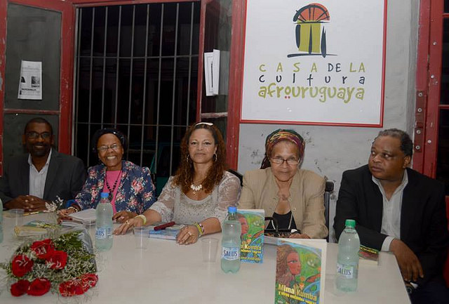
¿Qué papel tienes en la religión umbandista en Uruguay?
Soy presidenta de la Federación IFA del Uruguay e integrante del grupo Atabaque.
¿Seguimos siendo una sociedad machista y conservadora?
En nuestra sociedad pretendidamente plural y realmente hegemónica y occidentalizada, con imaginarios donde se ven aún jerarquías entre las culturas, con un patriarcado transformado en machismo vetusto que se niega a desaparecer y muestra sus más horripilantes caras como la violencia hacia las mujeres que incluso recrudece, hay reticencia a la aceptación de la diversidad cultural que implica la igualdad en los derechos de género y el respeto a la pluralidad étnica.
Como en el tema de la equidad racial, hay marcos normativos de avanzada, y sin embargo, la sociedad sigue siendo conservadora, vertical y discriminadora.
¿Cuál es para ti la relación entre ser religioso y estar comprometido en política? ¿Existe un equilibrio beneficioso?
La relación o el denominador común es el ser humano. En tanto tales, coexisten en nosotros las distintas facetas que una persona puede desarrollar a lo largo de su vida. En nuestro caso dedicado orgánicamente a la lucha por la equidad racial y cultos afro en general, la política partidaria es una herramienta más de cambios. De allí la necesidad de ocupar lugares de decisión para lograr profundizar la democracia en el sentido de mayor inclusión de colectivos minoritarios y sus expresiones culturales, entre ellas el aspecto religioso. En tal sentido desde nuestro punto de vista hay un plus positivo.
Desde este lugar en el mundo, al sur de Latinoamérica, ¿qué les dirías a tantas mujeres que viven sometidas y esclavizadas, que ya no pueden creer en Dios, por tanto sufrimiento soportado?
Debemos tener la capacidad de ser la mano visible de Dios en la tierra. Y a esas mujeres les diría "ánimo", vale la pena la esperanza en un mundo mejor empezando por ti, no hay que resignarse a sufrir. Los Orixás que son la naturaleza y nosotras las personas como creación divina también, nacimos con el derecho a ser felices. Creamos o no en alguien, la naturaleza está en nosotros y nos indicará el camino del bienestar por medio de la solidaridad. La fe en nuestros semejantes hace posible alcanzar un estado de gloria interior que nos dignifique y nos brinde satisfacción para poder irradiarla espiritualmente a quienes nos rodean. Eso es también Zambi-Dios; la paz, la confraternidad y la alegría entre y a partir de los seres humanos sin diferencias.
